COVID -19 ეპიდსიტუაცია საქართველოში
06.02.2021 09:00 სთ

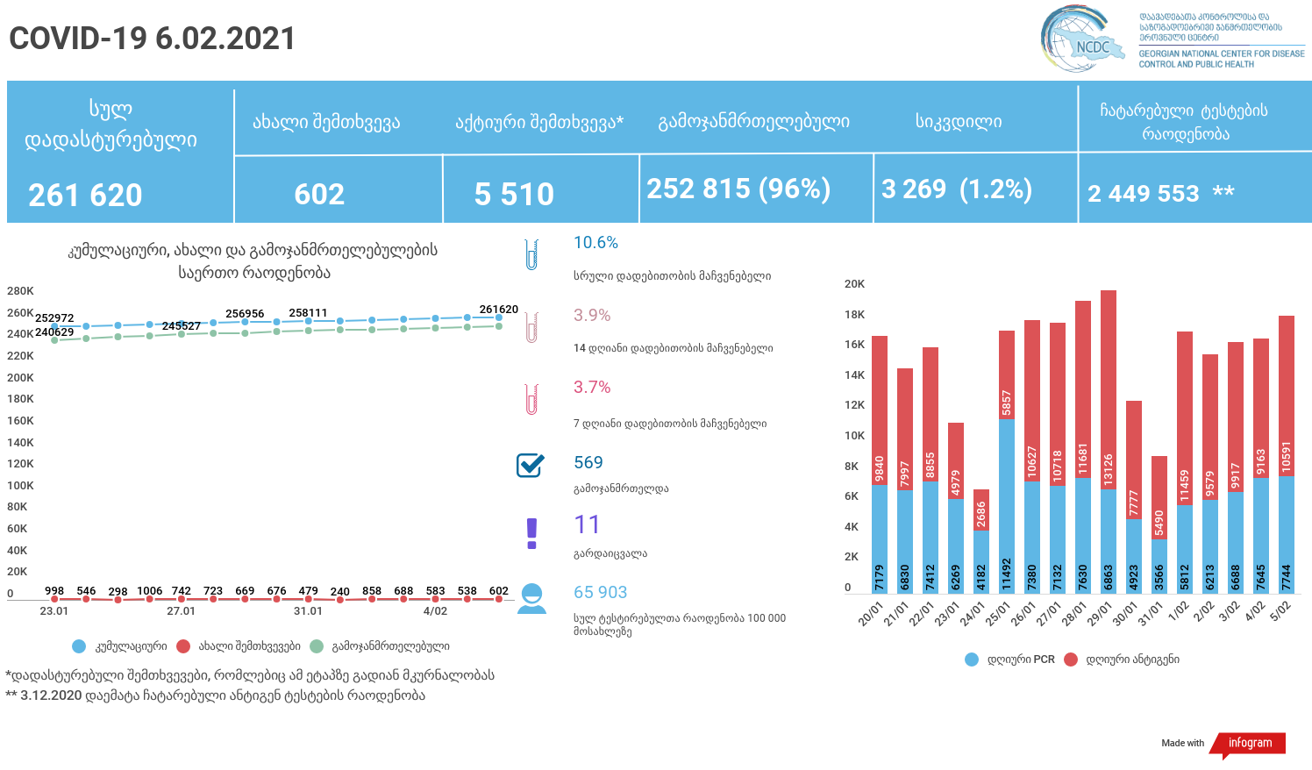

მსფლიო
- სულ 105,920,531 შემთხვევა, ახალი შემთხვევა 489 783
- სიკვდილი 2,309,093
- გამოჯანმრთელდა 77,537,513
- ვაქცინაცია - 119.49 მილიონი
ევროპა
- სულ 31,090,541 შემთხვევა
- სიკვდილი 730,418
საქართველო
- დადასტურებულია - 261 620 შემთხვევა
- ახალი დადასტურებულია - 602
- სიკვდილი- 11 სულ - 3 269
- ლეტალობის მაჩვენებელი - 1.2%
- გამოჯანმრთელდა - 569 სულ - 252 815 (96%)
- აქტიური შემთხვევა - 5 510
- სულ ჩატარებული ტესტების რაოდენობა -2 449 553 (PCR – 1 628 384 და ანტიგენი 821 169 )
- დღიურად ჩატარებული ტესტების რაოდენობა : PCR – 7 744 და ანტიგენი - 10 591 სულ - 18 335
- სრული დადებითობის მაჩვენებელი - 10.6%
- 14 დღიანი დადებითობის მაჩვენებელი - 3.9 %
- 7 დღიანი დადებითობის მაჩვენებელი - 3.7 %
- PCR ტესტი 100 000 მოსახლეზე - 43 810
- ანტიგენ ტესტი 100 000 მოსახლეზე - 22 093
- სულ ტესტი 100 000 მოსახლეზე - 65 903

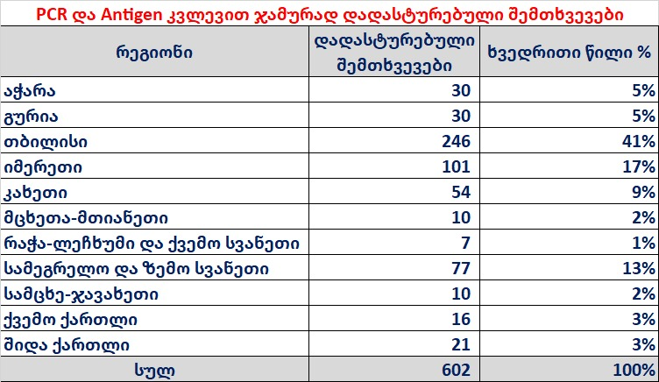

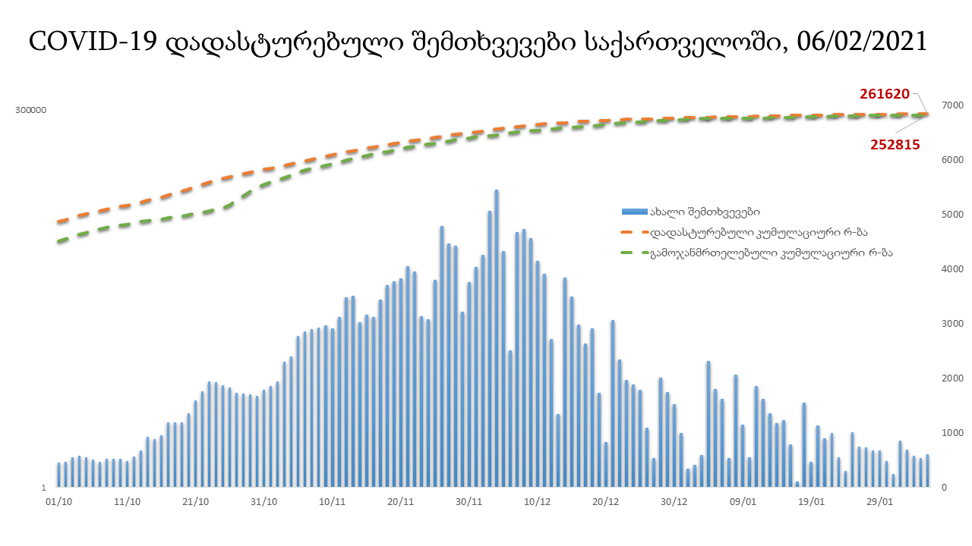

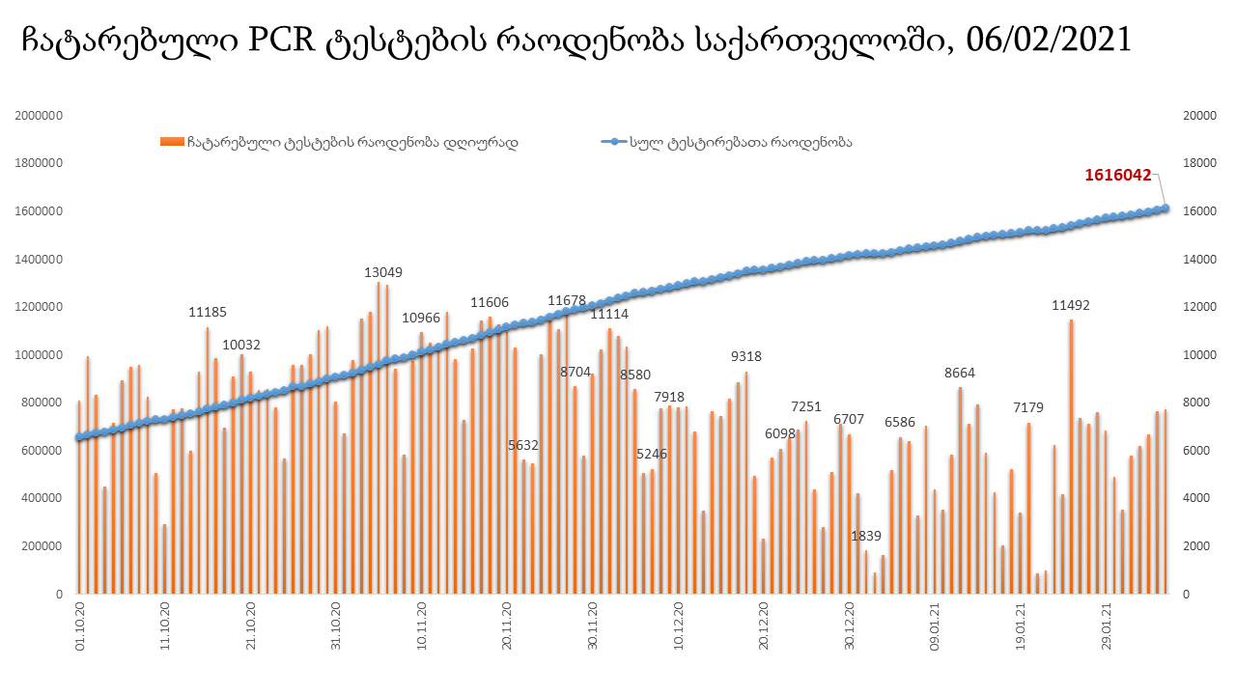
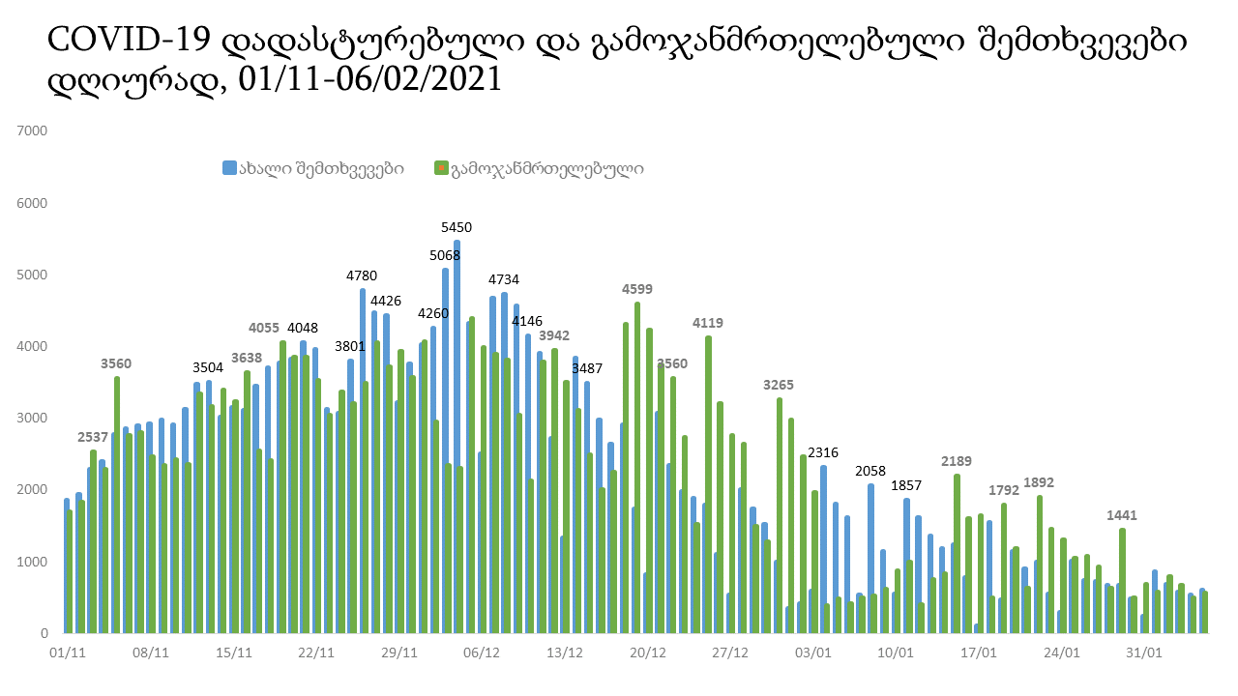

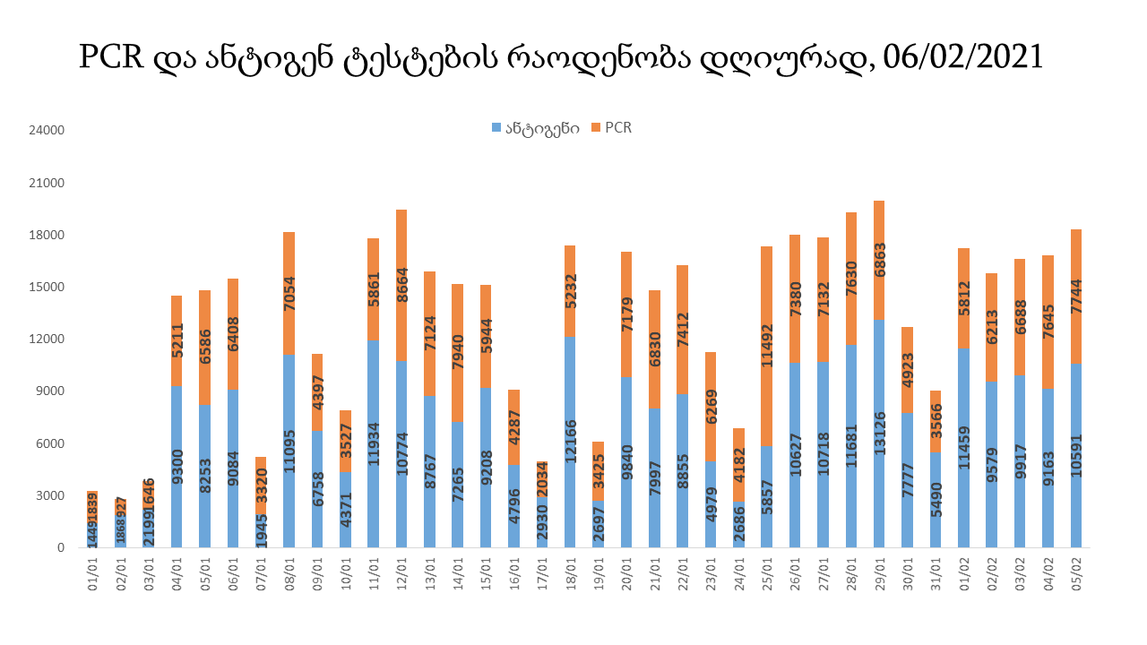

6 თებერვლის (09:00) მონაცემებით, სულ ჯამში დაფიქსირებულია 105,920,531 შემთხვევა (489 783 ახალი შემთხვევა), მსოფლიო მასშტაბით 217 ქვეყანაში, აქედან:
გამოჯანმრთელდა 77,537,513 დაფიქსირდა სიკვდილის 2,309,093 შემთხვევაში
საქართველოს სამეზობლო ქვეყნების, ევროპასა და მსოფლიოში ყველაზე დასენიანებული ქვეყნების მონაცემები, 05/02/2021
(წყარო:-https://www.worldometers.info/coronavirus/) პირველი 100 ქვეყანა

ქვეყანა | სულ დადასტურებული შემთხვევები | სულ სიკვდილის შემთხვევები | ლეტალობის მაჩვენებელი
აშშ | 27,407,324 | 470,705 | 1.72
ინდოეთი | 10,815,222 | 154,956 | 1.43
ბრაზილია | 9,449,088 | 230,127 | 2.44
რუსეთი | 3,934,606 | 75,732 | 1.92
დიდი ბრიტანეთი | 3,911,573 | 111,264 | 2.84
საფრანგეთი | 3,296,747 | 78,603 | 2.38
ესპანეთი | 2,971,914 | 61,386 | 2.07
იტალია | 2,611,659 | 90,618 | 3.47
თურქეთი | 2,516,889 | 26,577 | 1.06
გერმანია | 2,276,371 | 61,661 | 2.71
კოლუმბია | 2,142,660 | 55,403 | 2.59
არგენტინა | 1,970,009 | 48,985 | 2.49
მექსიკა | 1,912,871 | 164,290 | 8.59
პოლონეთი | 1,539,564 | 38,712 | 2.51
სამხრეთ აფრიკა | 1,470,516 | 45,902 | 3.12
ირანი | 1,452,380 | 58,336 | 4.02
უკრაინა | 1,237,169 | 23,387 | 1.89
პერუ | 1,173,045 | 41,933 | 3.57
ინდონეზია | 1,134,854 | 31,202 | 2.75
ჩეხეთი | 1,021,477 | 16,976 | 1.66
ნიდერლანდები | 997,751 | 14,294 | 1.43
კანადა | 797,756 | 20,609 | 2.58
პორტუგალია | 755,774 | 13,740 | 1.82
ჩილე | 744,019 | 18,808 | 2.53
რუმინეთი | 740,732 | 18,748 | 2.53
ბელგია | 721,432 | 21,295 | 2.95
ისრაელი | 680,856 | 5,020 | 0.74
ერაყი | 625,756 | 13,103 | 2.09
შვედეთი | 588,062 | 12,115 | 2.06
პაკისტანი | 551,842 | 11,886 | 2.15
ბანგლადეში | 537,465 | 8,182 | 1.52
ფილიპინები | 533,587 | 11,058 | 2.07
შვეიცარია | 531,873 | 9,584 | 1.80
მაროკო | 474,379 | 8,368 | 1.76
ავსტრია | 421,189 | 7,973 | 1.89
სერბეთი | 404,668 | 4,099 | 1.01
იაპონია | 399,048 | 6,135 | 1.54
უნგრეთი | 373,564 | 12,930 | 3.46
საუდის არაბეთი | 369,575 | 6,393 | 1.73
ჟორდანია | 332,990 | 4,362 | 1.31
პანამა | 325,487 | 5,426 | 1.67
UAE | 320,126 | 902 | 0.28
ლიბანი | 315,340 | 3,495 | 1.11
ნეპალი | 271,707 | 2,035 | 0.75
საქართველო | 261,018 | 3,258 | 1.25
სლოვაკეთი | 259,533 | 5,050 | 1.95
ეკვადორი | 255,412 | 14,982 | 5.87
ბელორუსია | 255,172 | 1,764 | 0.69
მალაიზია | 234,874 | 845 | 0.36
ხორვატია | 234,702 | 5,122 | 2.18
აზერბაიჯანი | 230,907 | 3,153 | 1.37
ბოლივია | 225,910 | 10,687 | 4.73
ბულგარეთი | 223,059 | 9,302 | 4.17
დომინიკის რესპუბლიკა | 220,426 | 2,773 | 1.26
ტუნისი | 215,112 | 7,099 | 3.30
ირლანდია | 201,763 | 3,621 | 1.79
დანია | 200,773 | 2,201 | 1.10
კოსტა - რიკა | 196,438 | 2,672 | 1.36
ყაზახეთი | 193,966 | 2,476 | 1.28
ლიტვა | 185,601 | 2,908 | 1.57
სლოვენია | 172,299 | 3,595 | 2.09
ქუვეითი | 169,190 | 964 | 0.57
ეგვიპტე | 168,597 | 9,560 | 5.67
სომხეთი | 167,726 | 3,109 | 1.85
მოლდოვა | 163,400 | 3,515 | 2.15
გვატემალა | 162,295 | 5,816 | 3.58
საბერძნეთი | 162,107 | 5,922 | 3.65
პალესტინა | 161,559 | 1,867 | 1.16
კატარი | 153,296 | 250 | 0.16
ჰონდურასი | 153,253 | 3,694 | 2.41
მიანმარის | 141,304 | 3,168 | 2.24
ეთიოპია | 140,883 | 2,136 | 1.52
ნიგერია | 137,654 | 1,641 | 1.19
პარაგვაი | 136,890 | 2,791 | 2.04
ომანი | 135,041 | 1,532 | 1.13
ვენესუელა | 129,231 | 1,223 | 0.95
ბოსნია და ჰერცოგოვინა | 123,434 | 4,775 | 3.87
ლიბია | 122,894 | 1,936 | 1.58
ალჟირი | 108,629 | 2,909 | 2.68
ბაჰრეინი | 106,198 | 377 | 0.35
კენია | 101,534 | 1,776 | 1.75
ჩრდილოეთ მაკედონია | 94,196 | 2,908 | 3.09
ჩინეთი | 89,681 | 4,636 | 5.17
ყირგიზეთი | 84,920 | 1,420 | 1.67
ალბანეთი | 83,082 | 1,433 | 1.72
კორეა | 80,524 | 1,464 | 1.82
უზბეკეთი | 78,989 | 621 | 0.79
ლატვია | 70,276 | 1,309 | 1.86
განა | 70,046 | 449 | 0.64
შრი ლანკა | 67,850 | 343 | 0.51
ნორვეგია | 64,483 | 582 | 0.90
მონტენეგრო | 64,168 | 831 | 1.30
ზამბია | 60,427 | 828 | 1.37
სინგაპური | 59,649 | 29 | 0.05
სალვადორი | 56,025 | 1,662 | 2.97
ავღანეთი | 55,330 | 2,408 | 4.35
ლუქსემბურგი | 51,512 | 590 | 1.15
ესტონეთი | 46,925 | 447 | 0.95
ფინეთი | 46,894 | 688 | 1.47
ურუგვაი | 44,303 | 478 | 1.08

ევროპა

ქვეყანა | სულ დადასტურებული შემთხვევები | სულ სიკვდილის შემთხვევები | ლეტალობის მაჩვენებელი
რუსეთი | 3,934,606 | 75,732 | 1.92
დიდი ბრიტანეთი | 3,911,573 | 111,264 | 2.84
საფრანგეთი | 3,296,747 | 78,603 | 2.38
ესპანეთი | 2,971,914 | 61,386 | 2.07
იტალია | 2,611,659 | 90,618 | 3.47
გერმანია | 2,276,371 | 61,661 | 2.71
პოლონეთი | 1,539,564 | 38,712 | 2.51
უკრაინა | 1,237,169 | 23,387 | 1.89
ჩეხეთი | 1,021,477 | 16,976 | 1.66
ნიდერლანდები | 997,751 | 14,294 | 1.43
პორტუგალია | 755,774 | 13,740 | 1.82
რუმინეთი | 740,732 | 18,748 | 2.53
ბელგია | 721,432 | 21,295 | 2.95
შვედეთი | 588,062 | 12,115 | 2.06
შვეიცარია | 531,873 | 9,584 | 1.80
ავსტრია | 421,189 | 7,973 | 1.89
სერბეთი | 404,668 | 4,099 | 1.01
უნგრეთი | 373,564 | 12,930 | 3.46
სლოვაკეთი | 259,533 | 5,050 | 1.95
ბელორუსია | 255,172 | 1,764 | 0.69
ხორვატია | 234,702 | 5,122 | 2.18
ბულგარეთი | 223,059 | 9,302 | 4.17
ირლანდია | 201,763 | 3,621 | 1.79
დანია | 200,773 | 2,201 | 1.10
ლიტვა | 185,601 | 2,908 | 1.57
სლოვენია | 172,299 | 3,595 | 2.09
მოლდოვა | 163,400 | 3,515 | 2.15
საბერძნეთი | 162,107 | 5,922 | 3.65
ბოსნია და ჰერცოგოვინა | 123,434 | 4,775 | 3.87
ჩრდილოეთ მაკედონია | 94,196 | 2,908 | 3.09
ალბანეთი | 83,082 | 1,433 | 1.72
ლატვია | 70,276 | 1,309 | 1.86
ნორვეგია | 64,483 | 582 | 0.90
მონტენეგრო | 64,168 | 831 | 1.30
ლუქსემბურგი | 51,512 | 590 | 1.15
ესტონეთი | 46,925 | 447 | 0.95
ფინეთი | 46,894 | 688 | 1.47
მალტა | 18,442 | 277 | 1.50
ანდორა | 10,172 | 104 | 1.02
ისლანდია | 6,021 | 29 | 0.48
გიბრალტარი | 4,170 | 80 | 1.92
არხის კუნძულები | 3,862 | 83 | 2.15
სან მარინო | 3,111 | 68 | 2.19
ლიხტენშტეინი | 2,518 | 52 | 2.07
მონაკო | 1,625 | 19 | 1.17
ფაეროსის კუნძულები | 655 | 1 | 0.15
კუნძული მანი | 434 | 25 | 5.76
Ქალაქი ვატიკანი | 27 |  | 0.00

